ОЦЕНКА ПОПУЛЯЦИОННОГО ИММУНИТЕТА

К COVID-19
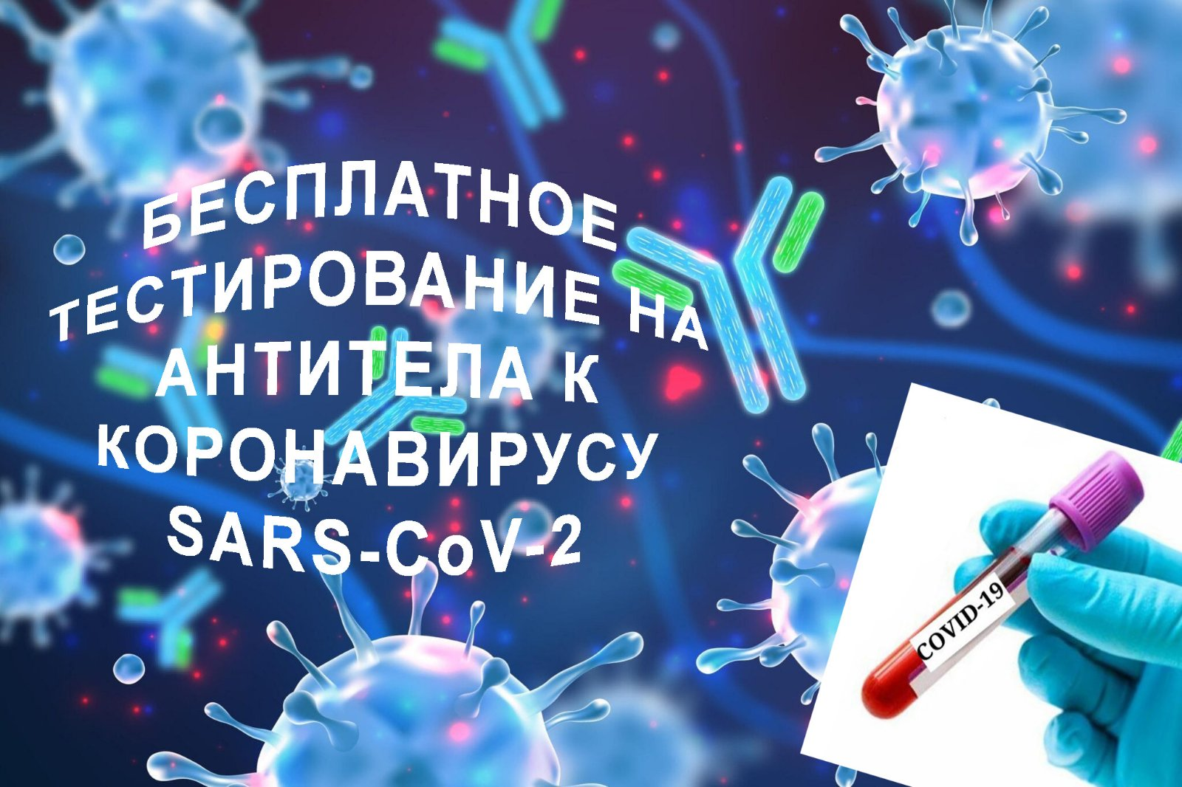

Уважаемые граждане Республики Беларусь!
С 14 по 19 мая приглашаем вас на бесплатное
тестирование на антитела к коронавирусу (SARS-CoV-2).
Исследования проводится совместно с Роспотребнадзором
Российской Федерации
Важно: ссылка для регистрации и анкетирования https://pasteurclinic-anketa.ru/all_antitela.php?reg_id=101
На сайте для сбора анкет организуется условно-защищенный канал
для работы с персональной информацией
По итогам анкетирования методом случайной выборки с учетом
возрастного критерия ежедневно формируется список участников,
включенных в исследование, о чем участники будут уведомлены по
электронной почте.
В Берестовицком районе тестирование будет проводиться в пункте
забора материала, функционирующем в районной поликлинике УЗ « Берестовицкая ЦРБ» по адресу: гп. Большая Берестовица, ул. Ленина,10
кабинет №116 /1 этаж, контактный телефон пункта (801511 )74966.
ВНИМАНИЕ!
Запись на тестирование производится ТОЛЬКО в электронном виде на сайте.
Запись на исследование по телефону НЕ ПРОИЗВОДИТСЯ!

